Werkblad bij Pythagoras in de ruimte

Naam:__________________ Klas:_______________

**Opdracht 1**

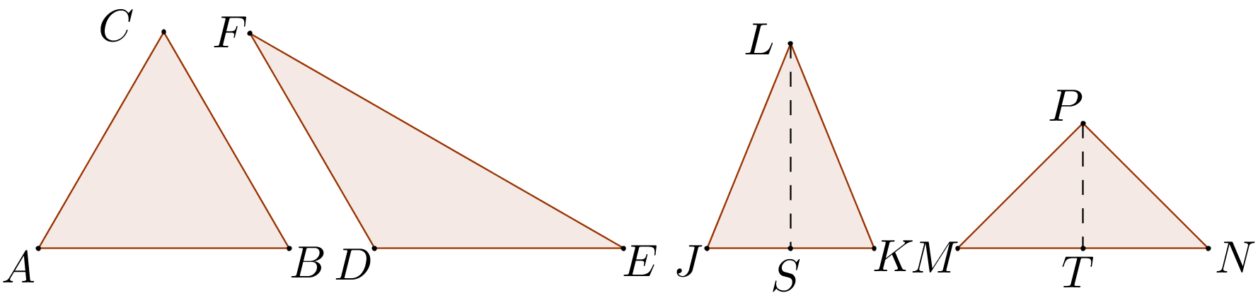

**Opdracht 11**

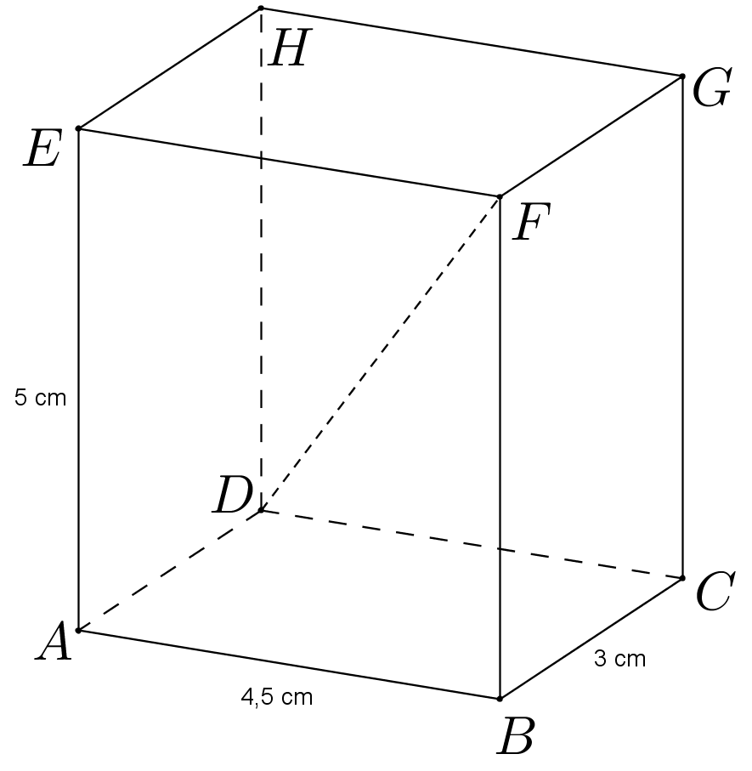

**Opdracht 15**

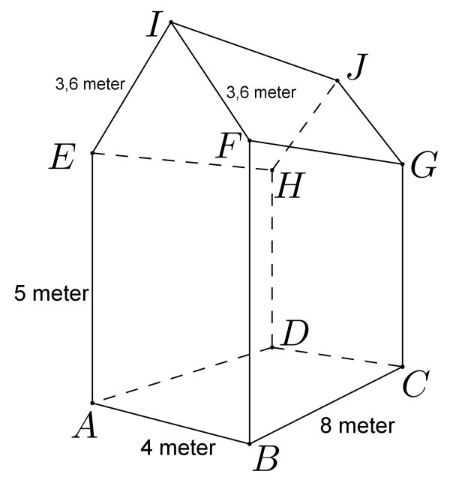

**Opdracht 21 en 22**

